INDICO AO PODER EXECUTIVO MUNICIPAL A MANUTENÇÃO DA ESTRADA MUNICIPAL 11, O TÉRMINO DA PAVIMENTAÇÃO ASFÁLTICA NA ESTRADA MUNICIPAL ONZE ATÉ A ENTRADA DO BAIRRO BELA VISTA, BEM COMO A CONSTRUÇÃO DE UM TREVO NA ENTRADA DO BAIRRO BURITIS.

Em conformidade com o que estabelece o Artigo 120 do Regimento Interno da Casa, o Vereador Subscritor, depois de ouvida a Soberana e Douta manifestação do Plenário, INDICO AO PODER EXECUTIVO MUNICIPAL A MANUTENÇÃO DA ESTRADA MUNICIPAL 11, O TÉRMINO DA PAVIMENTAÇÃO ASFÁLTICA NA ESTRADA MUNICIPAL ONZE ATÉ A ENTRADA DO BAIRRO BELA VISTA, BEM COMO A CONSTRUÇÃO DE UM TREVO NA ENTRADA DO BAIRRO BURITIS.

JUSTIFICATIVA: A via em questão deve ter seu término efetuado o mais rapidamente. Tendo em vista que o fluxo de carros é alto e a conclusão do asfalto para utilizar de fato a via com mão dupla irá melhorar o tráfego, bem como possibilitará a construção de um trevo no entroncamento com a Avenida Nilo Torres. A manutenção da via é imprescindível, visto que ela já apresenta locais de infiltração e buracos. A construção de um trevo na entrada do bairro é uma demanda solicitada por vários moradores, já que o trânsito fica confuso no local e muito propenso a gerar acidentes.

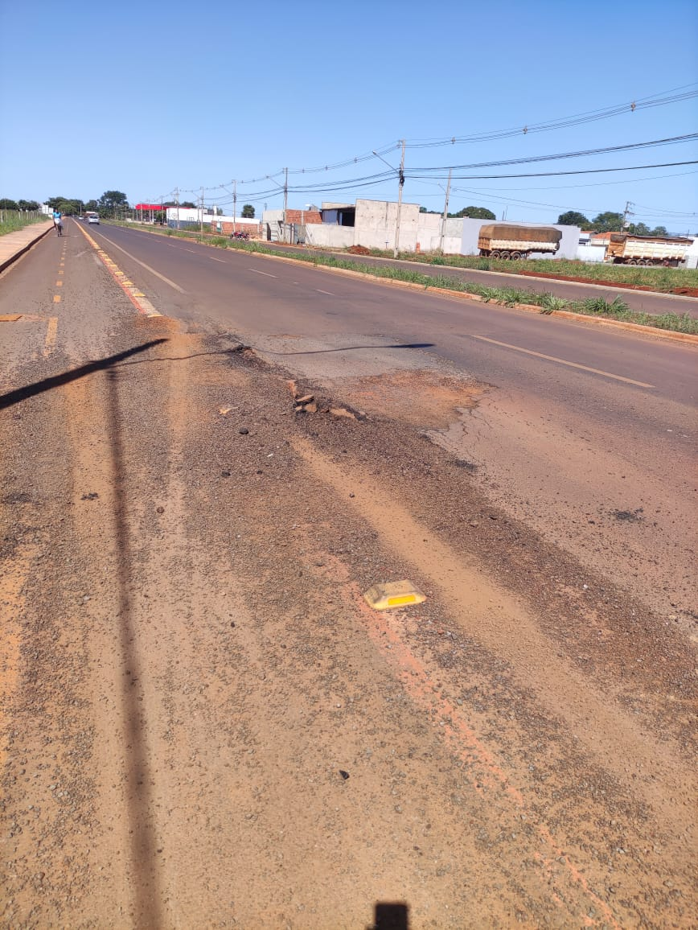

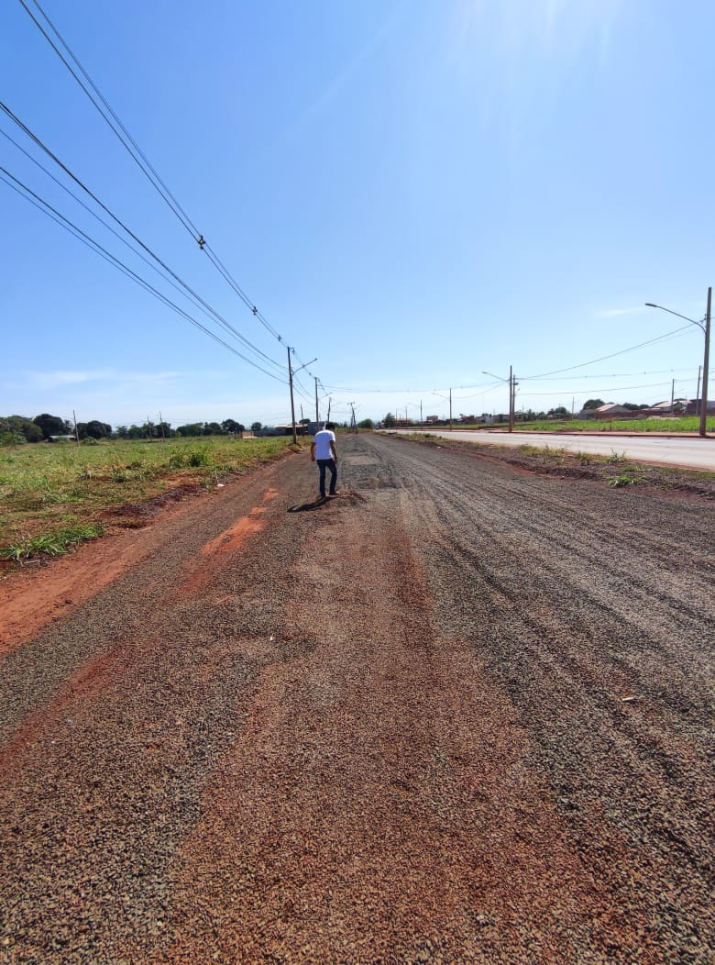

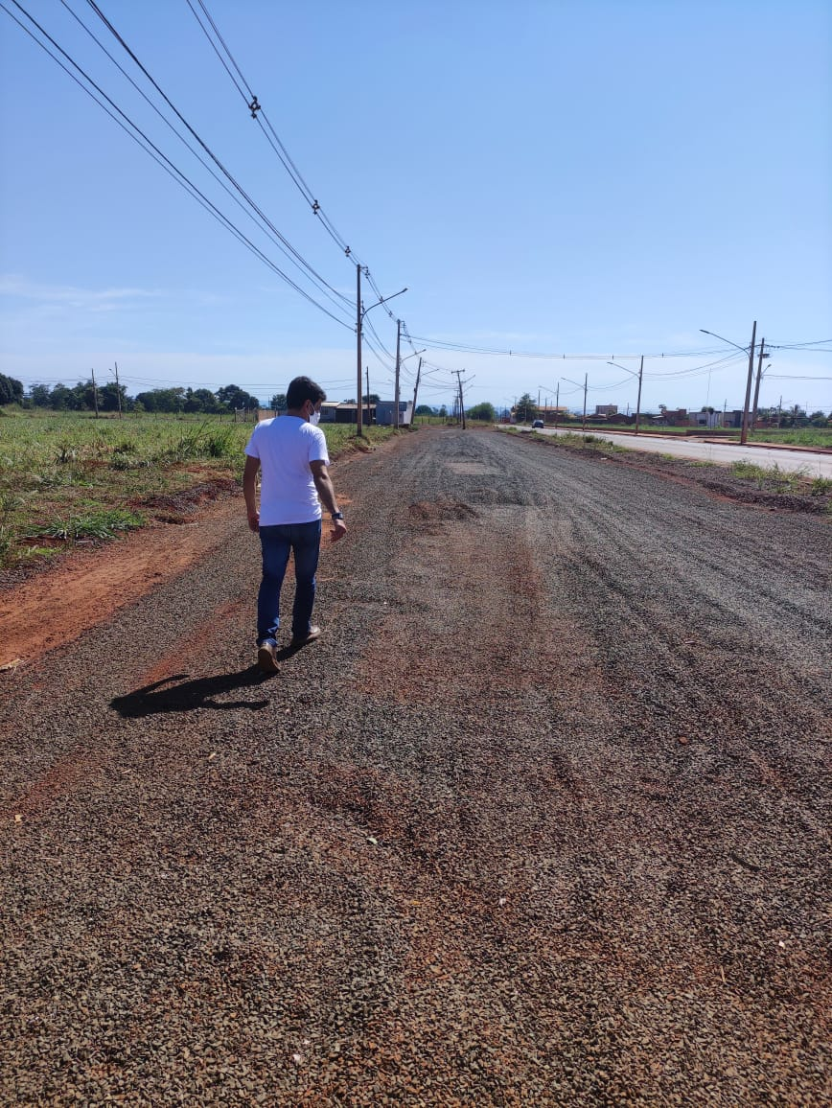

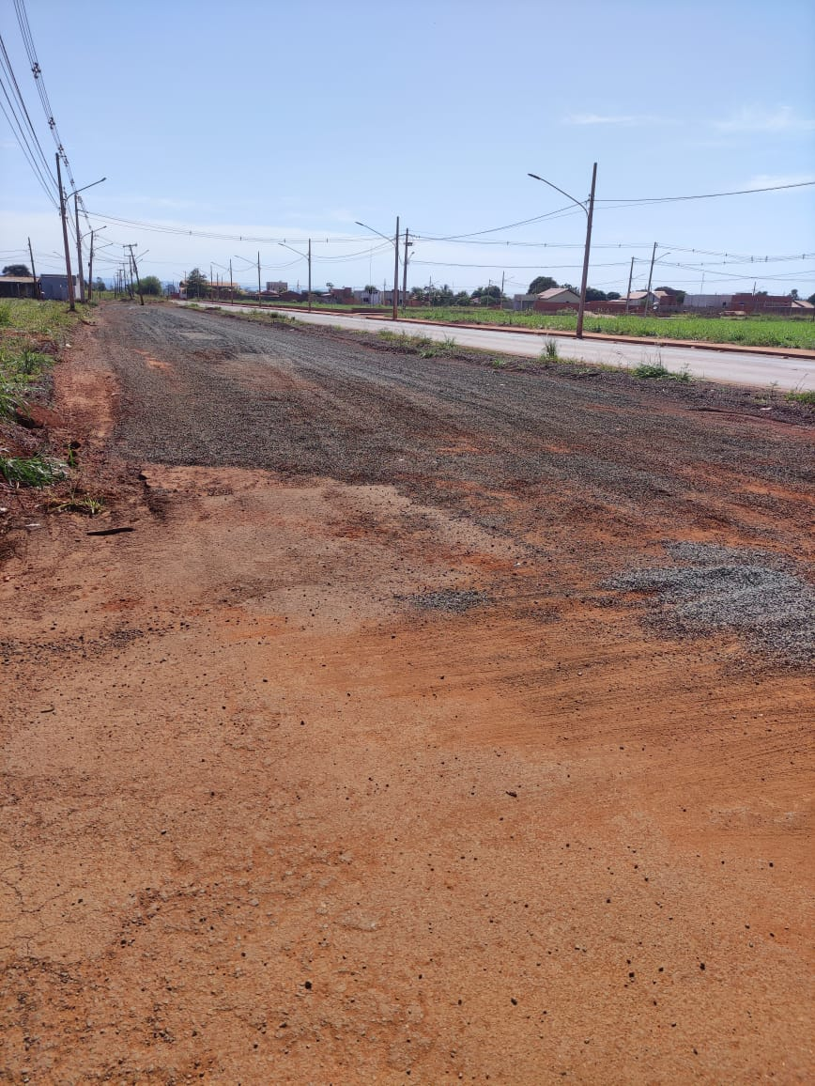

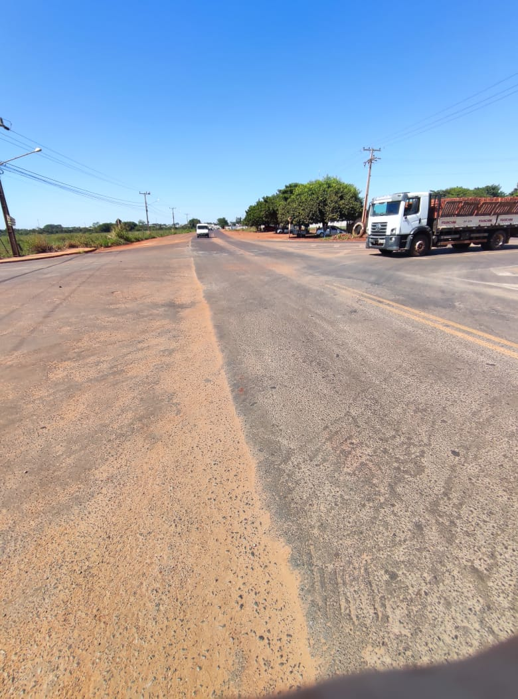

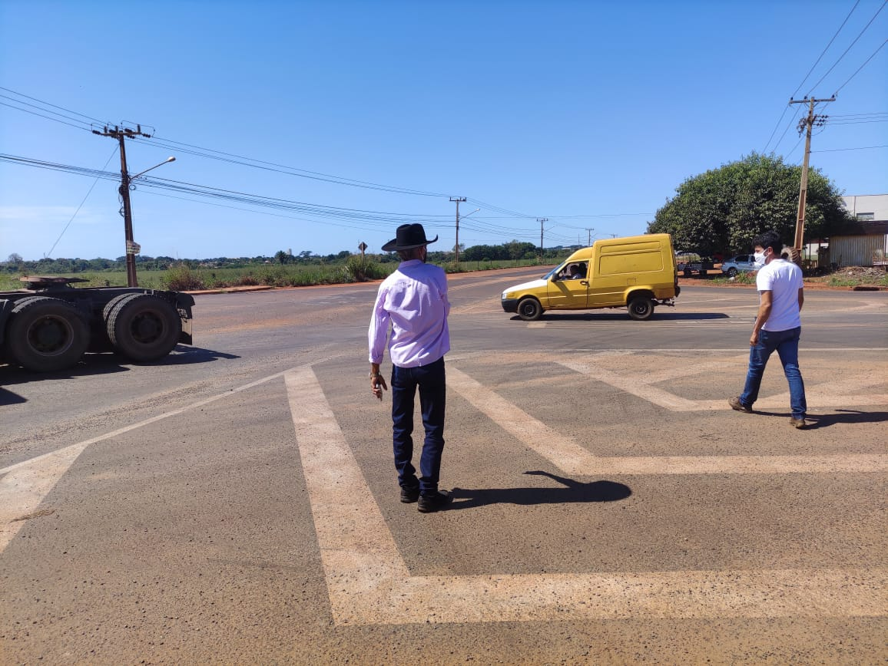

Certo de que a solicitação será atendida, aguardo e coloco-me a vossa disposição para prestar outros esclarecimentos, se necessário, ao tempo em que apresento minhas cordiais saudações.
Na oportunidade, renovo protestos de estima e consideração,
Atenciosamente,

__________________________________
VEREADOR DAVI OLIVEIRA – PSB
VICE-PRESIDENTE DA CÂMARA

